事業計画書（令和６年度）

フリガナ
団 体 名
フリガナ
代表者氏名
フリガナ
担当者氏名
所在地または  連絡先 (※１) | 〒 －
電話番号
FAX番号
Eメールアドレス  必須 | 助成金に関する重要事項の連絡等はＥメールで行いますので、ご記入いただいたメールアドレスは  必ずメールチェックを行ってください。＜岡山ESDプロジェクトのメーリングリストに登録します＞
ホームページ
SNS (※２)
※１）事務局からの郵便物等は、所在地または連絡先にご記入いただいた住所へ送付します。
※２）記載いただいたホームページ、SNSは、「おかやまSDGs・ESDなび」の団体紹介に記載します。
申請事業名
(1)課題・目標の設定 | ①事業でとりあげる「持続可能な社会づくり」の課題
 | ②事業でとりあげる「持続可能な社会づくり」の目標
③SDGs（持続可能な開発目標）との関連
※別表１＜SDGs（持続可能な開発目標）との関連＞に記入してください。

(2-1)開催日時
(予定を含む)
(2-2)実施場所  (予定を含む) | ※なるべく具体的に記入してください。予定の場合は予定と記入してください。
(2-3)参加者・参加対象 | ①参加者数 | 人
 | ②参加対象 | □岡山市民（岡山市に在住・在勤・在学を含む） □その他
 |  | ※具体的な対象者を記入してください。
(2-4)実施体制 | ※事業責任者および、役割分担をわかる範囲で記入してください。
(2-5)協働 | ※貴団体と協働する団体等のそれぞれの役割を記述してください。
(2-5)取組内容 | 【時期】 | 【活動内容・具体的な方法】
(2-6) 新規性 | ※今までの事業や、他の事業に比べ、新たな視点や取組があれば記入してください。
(3)ESDの視点 | ①事業を通じて、参加者にどのような気づきや意識・行動の変容を期待するか
 | ②事業に関わる人同士の学び合いが取り入れられているか
 | ③学びと実践を結び付ける工夫
(4)成果 | ※成果の把握の方法(参加者アンケートの実施など)
(5)今後の展望 | ※事業が、他の岡山地域の持続可能な社会づくりに貢献できる点、今後の展望を記入してください。
※枠は、調整して記入してください。
※内容説明に必要な資料があれば添付してください。(添付資料はA4用紙で4枚以内)
※「岡山ESDプロジェクト」については、ホームページ「おかやまSDGs･ESDなび」の「岡山ESDプロジェクト」のページをご覧ください。
https://www.city.okayama.jp/sdgs-esd/0000038456.html

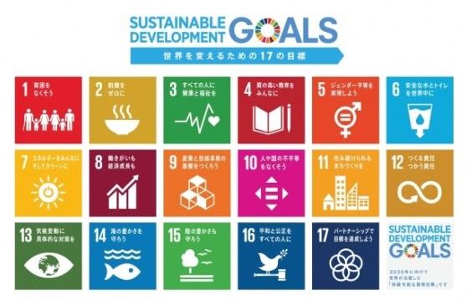
別表１＜ＳＤＧｓ（持続可能な開発目標）との関連＞
下記の17の目標で、貴団体のESD活動と関連する項目を選択して印をしてください。（複数選択可）
☐１貧困撲滅 ☐２食料・農業 ☐３健康と福祉 ☐４教育・文化 ☐５ジェンダー
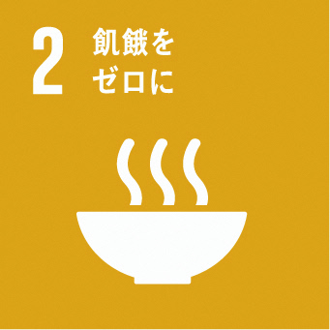
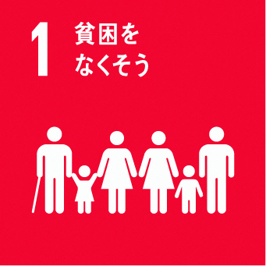
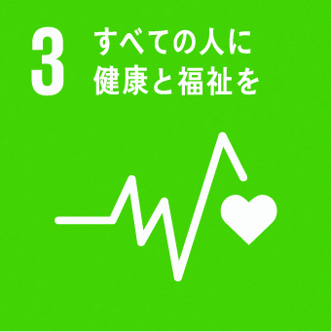
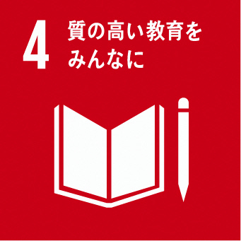
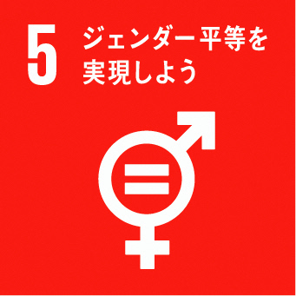
・こども 平等

☐６水と衛生 ☐７エネルギー ☐８雇用と ☐９産業・技術革新 ☐10格差是正
経済成長 社会基盤
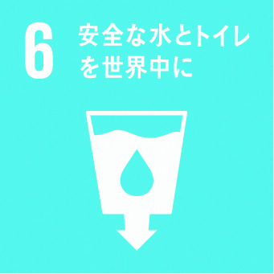
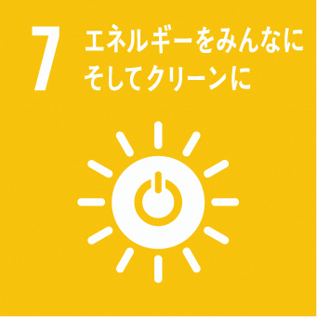
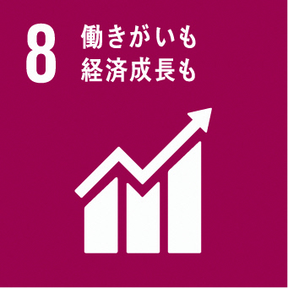
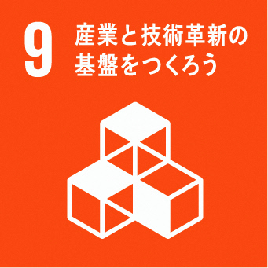

☐11まちづくり ☐12持続可能な ☐13気候変動 ☐14海の資源 ☐15陸上の資源
・防災 消費と生産 ・地球温暖化
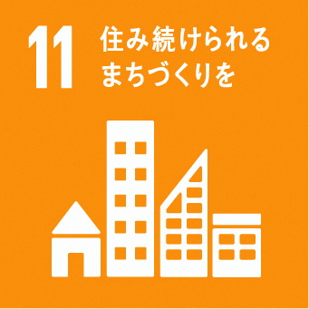
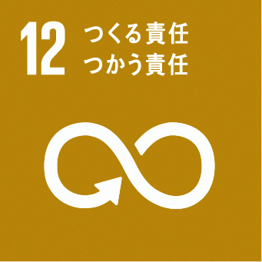
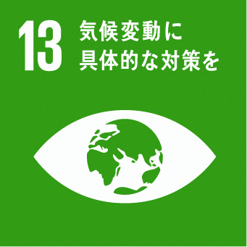
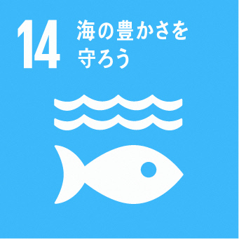
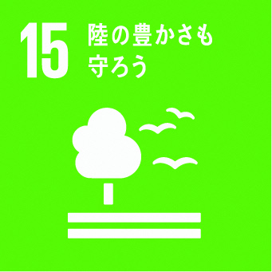

☐16平和と公正 ☐17協働 ☐18その他
印をつけられた項目のうち、貴団体と最も関係の深い目標の番号をこの欄に記入してください。

・市民参加 ・国際協力
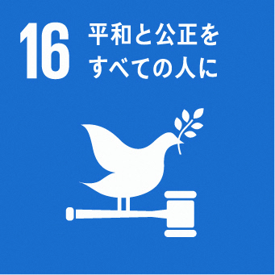
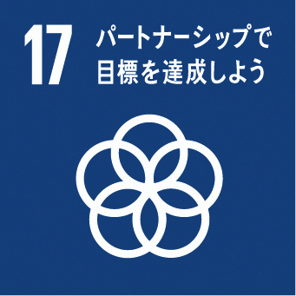

※SDGs（Sustainable Development Goals＝持続可能な開発目標）とは

2015年の国連サミットで採択されたもので、2030年までに
達成すべき17の目標が掲げられています。
キーワードは「誰一人取り残さない。」環境、経済、社会の
調和のとれた発展をめざし、様々な主体が協働しながら、
世界各地で取組が進められています。
◎SDGsの解説冊子のホームページ
http://sus-cso.com/kiji/report160331
◎国連広報センター
http://www.unic.or.jp/activities/
economic_social_development/sustainable_development/2030agenda/
※２ ＳＤＧｓ（Sustainable Development Goals＝持続可能な開発目標）とは

貧困のない、持続可能な社会をつくるために2015年9月に
国連で採択された、世界が抱える問題を17の目標に整理
した2030年までの世界の目標です。
キーワードは「誰ひとり取り残さない。」
経済成長・社会的包摂・環境保護の３つの要素の調和が
不可欠です。日本でも目標達成に向けた様々な取組み
が始まっています。
ＳＤＧｓの解説冊子のページ→http://sus-cso.com/kiji/report160331

